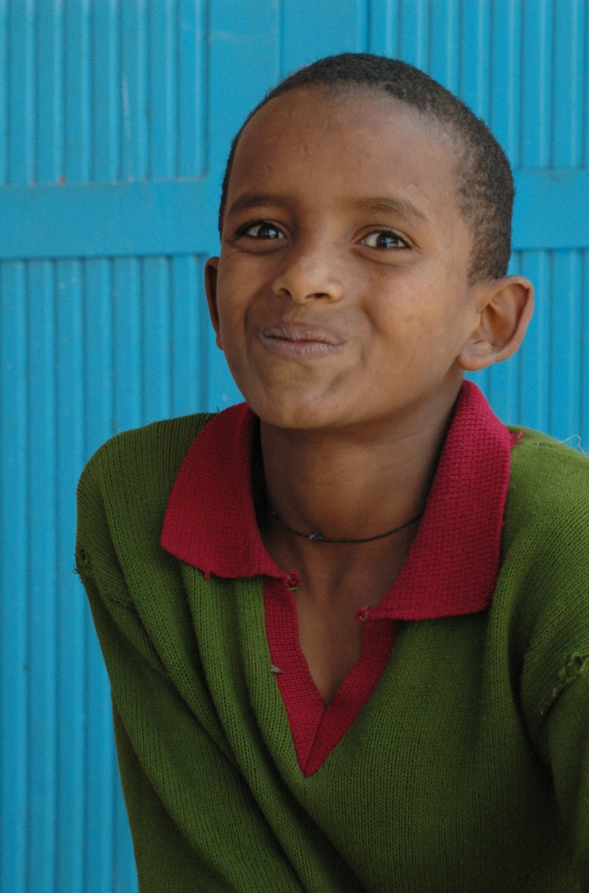
Navn: 19: G/Egzeabher H/Selassie
Dreng/pige: M
Alder: 12
Årstal ankomst til børnehjemmet ? 2007
Fra hvilken by/område/familiebaggrund? Mekele. Har ikke kendt sin far. Var gadebarn sammen med moren, der var psykisk syg. Moren lever stadig? I gaderne.

Hvilken klasse går du i? 5
Hvilke fag kan du bedst lide? matematik
Hvad er din yndlingsbeskæftigelse? Lektier + fodboldteam: HAB
Hvilken uddannelse kunne du tænke dig? Være løber som GebreSelassie!
Hvilken skole går du i og hvor langt har du til skole? Ayder public. Går i skole hele dagen.
2 sek. til skole (løber)
Adopteret til USA

